出库单操作说明
请各二级学院安排专人负责，选择对应专业、班级导出后，同时打印附件7，由学生核对并签字后报送。
- 登录教务管理系统，打开教材管理模块，选择“批量打印班级出库单”。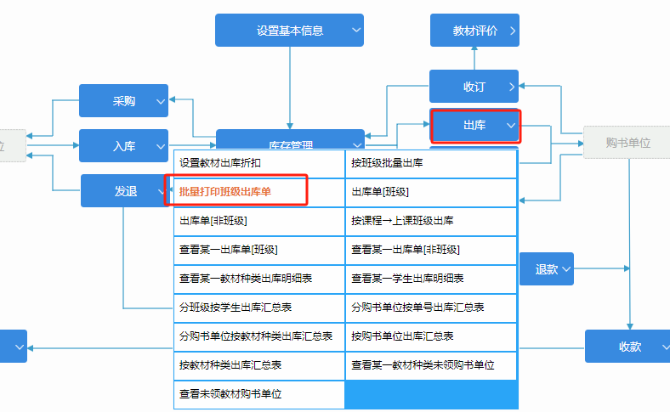二、选定“学院、专业、班级”之后，导出。也可以选定学院之后，不选择专业，直接导出学院所有专业班级出库单。
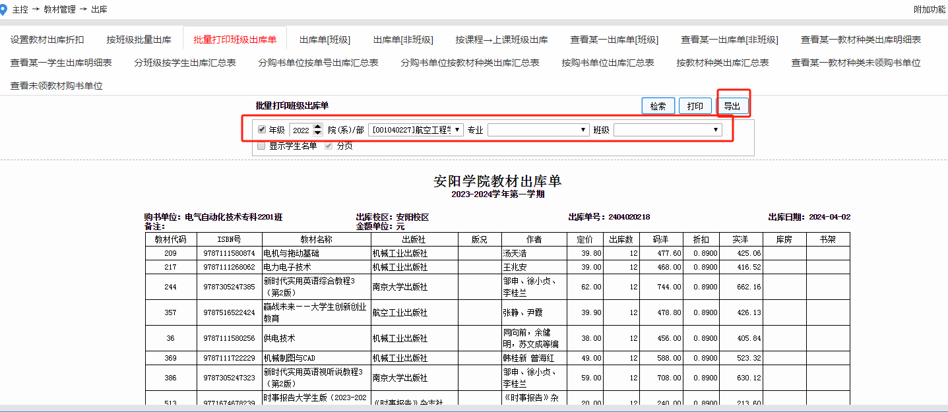三、导出后，同时打印附件7，将班级出库单和附件7发给对应班级，由学生核对并签字。